**Инструкция**

**по работе с материалами курса**

**Bridge to Solutions online**



Оглавление

**I Введение** 3

1.1 О курсе 3

1.2 Системные требования 3

1.3 Регистрация на сайте 3

1.4 Вход в систему 4

**II Компоненты курса** 5

2.1 Ресурсы для обучающегося (Student Resources) 5

2.2 Ресурсы для учителя (Teacher’s Resources): 5

Тезаурус 6

**III Инструкция для учителя** 7

3.1 Приобретение кодов для группы 7

3.2 Обязанности учителя 11

3.3 Возможности и обязанности администратора группы (учителя) создавать группы/классы 11

3.4 Как просмотреть состав группы 11

3.5 Журнал оценок 17

3.6 Личные сообщения 17

3.7 Использование интерактивных элементов курса 18

**IV Инструкция для ученика** 20

4.1 Активация кода, личный кабинет 20

4.2 Использование интерактивных элементов курса 20

4.3 Основные типы заданий в курсе 21

4.4 Задания на проверку 23

4.5 Тест 25

4.6 Личные сообщения 26

# **I Введение**

## 1.1 О курсе

**«Пути к решениям» Bridge to Solutions** для 10–11 классов – курс социально-гуманитарного профиля, направленный на формирование навыков XXI века (критического мышления, творческих способностей, эмоционального интеллекта, навыков коммуникации и сотрудничества). Рекомендуется как самостоятельный курс, так и в качестве дополнительной подготовки к конкурсным испытаниям повышенного уровня сложности: олимпиады, ДВИ, ЕГЭ (профильный уровень) и международные экзамены (уровень Upper-Intermediate). Тексты, задания и аудио для обучающихся подготовлены авторами — носителями языка.

Учебно-методически комплекс «Пути к решениям» Bridge to Solutions подходит для реализации смешанного обучения: в онлайн- и офлайн-форматах.

УМК дополнен программой курса **Bridge to Solutions online** для дистанционного обучения на сайте **oxbridgeschool.ru**.

## 1.2 Системные требования

Операционная система – MS Windows 7 и выше.

Подключение к сети Интернет

Web-браузер:

* **Chrome 23** и выше;
* **Safari 11** и выше;
* **Firefox 38.0** и выше;
* **Opera 12.0** и выше.

Для просмотра презентаций:

* **Adobe Acrobat Reader** или **Foxit Reader**.

Для просмотра дополнительных материалов:

* Архиватор (**WinRAR**, **7zip** и пр.);
* Офисный пакет (**Open Office**, MS Office или другой).

Для записи и прослушивания аудио:

* **Микрофон или гарнитура.**

## 1.3 Регистрация на сайте

При входе на сайт **oxbridgeschool.ru** необходимо зарегистрироваться. Для этого кликните на кнопку **«Создать учетную запись».**

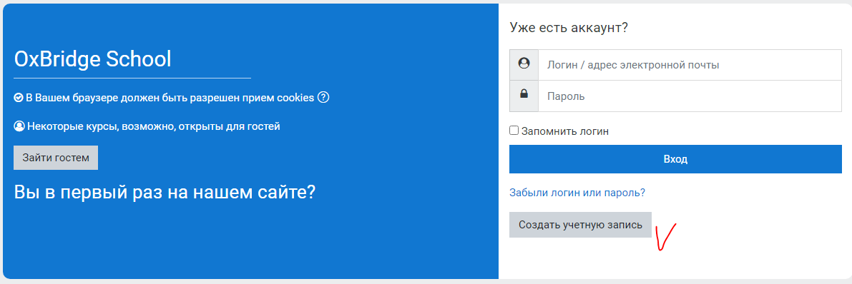

Воткрывшемся окне впишите информацию в обязательные для заполнения поля. Придумайте **Логин** и **Пароль** (пароль должен содержать не менее шести символов, цифр – не менее одной). Впишите **актуальный адрес электронной почты. У**кажите **Имя** и **Фамилию** (кириллицей). Необязательные поля заполняются по желанию пользователя.

Кликните на кнопку **«Создать мой новый аккаунт». После этого** на вашу электронную почту будет отправлено письмо с подтверждением регистрации.

**ВАЖНО**: для завершения регистрации необходимо **обязательно** перейти по ссылке из письма.

## 1.4 Вход в систему

Для входа в систему введите **Логин** и **Пароль** в правом верхнем углу и нажмите на кнопку **Вход**.

При вводе пароля вручную необходимо проверить, язык набора текста и отключен ли режим. Логин и пароль вводятся с учетом регистра.

# **II Компоненты курса**

## 2.1 Ресурсы для обучающегося (Student Resources)

* Учебник (*Student’s Book* в формате pdf)

✓ 10 модулей (Units);

✓ 5 разделов Project work;

✓ 10 разделов Vocabulary builder;

✓ 10 разделов Review, а также тестовых заданий в формате ЕГЭ (часть «Говорение» и «Чтение»);

✓ 5 разделов Get ready for your project для индивидуальной или проектной деятельности.

Все разделы учебника включают задания для работы очно или в виртуальных классах с участием учителя, а также разделы с заданиями для самостоятельной работы.

* Аудиофайлы к текстам и заданиям учебника;
* дополнительные интерактивные задания для дистанционного или смешанного обучения: тексты, озвученные носителями английского языка; задания, которые проверяются автоматически или учителем, а результаты заносятся в электронный журнал;
* чат;
* форум для совместного выполнения заданий, проектов;
* материалы для составления ученического языкового портфеля: перечень учебных задач в форме установок «*I can…*» («Я могу»);
* дидактические материалы: ссылки на информационные ресурсы в интернете, глоссарий к каждому разделу учебника;
* задания в формате ЕГЭ — разделы «Аудирование», «Грамматика и лексика».

## 2.2 Ресурсы для учителя (Teacher’s Resources):

* все ресурсы, предназначенные для обучающихся (*Student Resources*), доступны для учителя;
* методическое пособие для учителя (*Teacher’s Book* в формате pdf);
* рабочая программа;
* плакаты серии «*Unity in Diversity*» издательства РЕЛОД с методическими рекомендациями в формате pdf;
* аудиофайлы к текстам и заданиям в учебнике;
* тесты для промежуточного контроля.

# Тезаурус

**Дистанционный курс** –это набор тематических модулей,в которых размещены ресурсы и интерактивные элементы курса.

**Ресурсы** –теоретический материал, представленный в форматах: презентации; аудио- текстовые файлы, электронные таблицы, ссылки на веб-страницы и т.п.

**Интерактивные элементы** позволяют реализовать дистанционное или смешанное обучение. У учителя есть возможность определять темп, место, способ обучения с учетом индивидуальных траекторий учащихся в соответствии с современными требованиями к содержанию образования. Задания с автопроверкой позволяют учащимся тренироваться и самостоятельно контролировать результаты обучения.

Интерактивные элементы акцентируют внимание на отдельных фрагментах изучаемого материала, проверяют уровень знаний, организуют взаимодействие обучающихся друг с другом и с преподавателем.

# **III Инструкция для учителя**

## 3.1 Приобретение кодов для группы

1. При обращении в Отдел заказов*** запись производится специалистами компании RELOD, курс автоматически прикрепляется в «Личный кабинет» учителя/администратора группы, и ему предоставляются коды доступа для группы.

2. При обращении на портал поставщиков (**https://zakupki.mos.ru/**) запись также производится специалистами компании RELOD, в таком случае курс автоматически прикрепляется в «Личный кабинет» учителя/администратора группы, и ему предоставляются коды доступа для группы.

3. На сайте **oxbridgeschool.ru** учитель/администратор группы может приобрести коды доступа для своей группы двумя способами:

а) прямая покупка кодов на сайте (без выставления счета);

б)пополнение денежных средств на счете в личном кабинете*,* используя «электронные деньги» или «платежное поручение».

При любом выбранном вами способе покупки сначала необходимо **создать личный кабинет плательщика**.

На главной странице сайта в верхнем правом углу экрана кликните на кнопку «Создать личный кабинет»



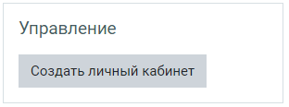



В открывшемся окне выберите опцию «Физическое лицо» или «Юридическое лицо».

В зависимости от выбранной опции откроется соответствующая форма (анкета). После того, как Вы полностью ее заполните, кликните на кнопку «Сохранить».

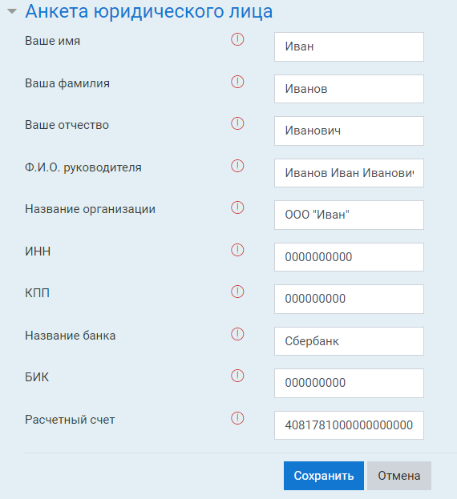

Вернитесь на главную страницу к блоку «Управление»

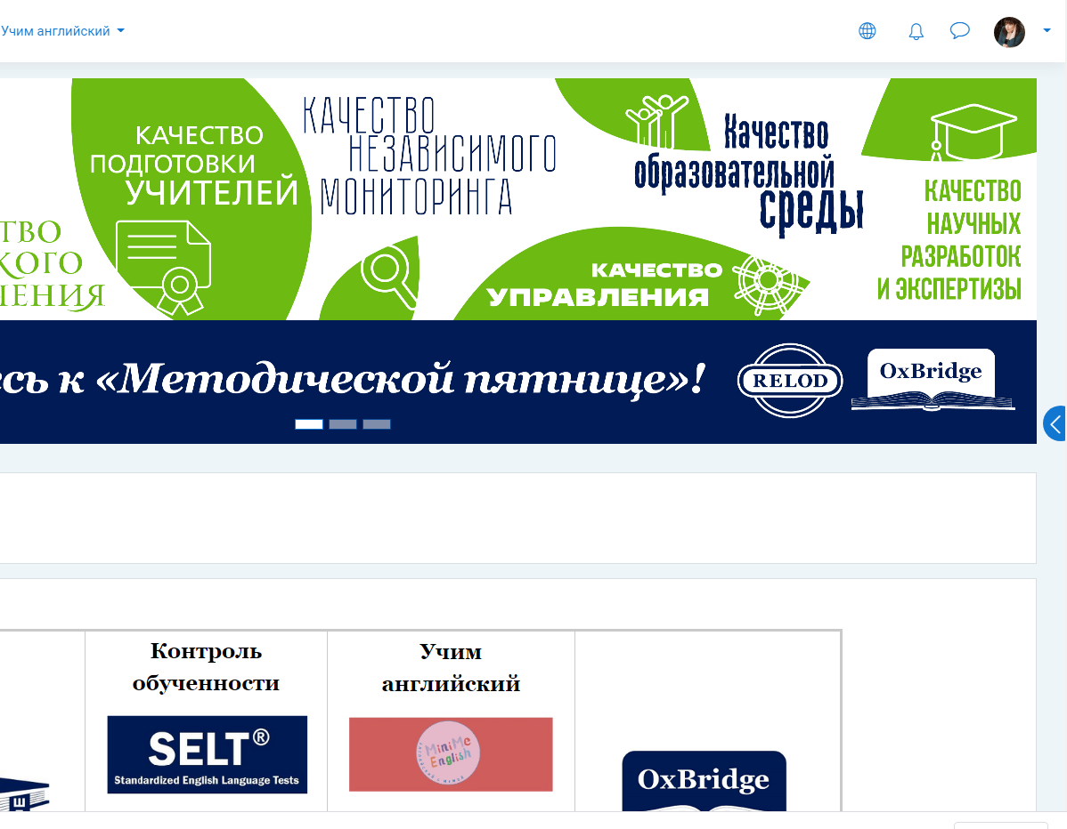

и выберите любой удобный для Вас способ оплаты:

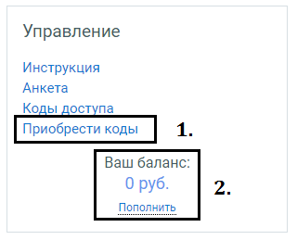

**а) Прямая покупка кодов**

Кликните по ссылке «Приобрести коды» и в открывшемся окне заполните форму, где:

* «**Название**» - наименование группы (рекомендуем использовать сокращенное название курса и ФИ преподавателя, например, *B2S ИвановаМ*);
* «**Курс №1**» - поля для выбора курса из полного архива;
* «**Количество кодов**» - цифровое значение количества кодов для приобретения;
* «**Стоимость 1 кода**» - актуальная цена для приобретения одного кода пользователя;
* «**Срок действия кодов**» - возможная отсрочка в днях срока активации кодов;

После заполнения всех полей кликните на ссылку **«Оплата с личного счета».**

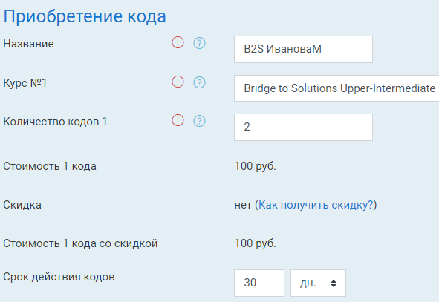

В открывшемся окне вы увидите **Название** (наименование вашей группы), **Количество** (кодов), **Статус** (факт оплаты) и **Срок действия** (срок возможной активации кодов).

Кликнув на Название / наименование группы, откройте дополнительную информацию, а именно: наименования курса/теста и количество приобретенных кодов.

Далее переходите по ссылке, прикрепленной к количеству кодов во 2-й строке:

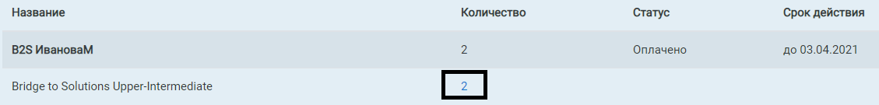

Кликнув по ней, вы получите доступ к кодам активации и дополнительной информации о них.

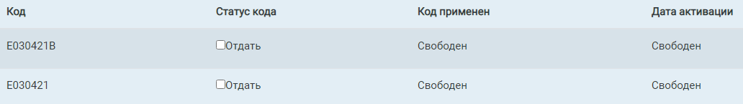

Поля:

«**Код**» - код, который Вы передаете обучающемуся по электронной почте или любым другим удобным для Вас способом;

«**Статус кода**» - поля для самоконтроля, где по желанию выставляются галочки; свидетельствующие о факте передачи кода обучающемуся

«**Код применен**» - поле заполняется автоматически; после активации кода в него записывается электронный адрес обучающегося;

«**Дата активации**» - поле заполняется автоматически после активации кода.

**б) Пополнение личного счета.**

На главной странице в блоке «Управление» кликните по ссылке «Пополнить». В новом окне выберите «Способ пополнения»

***- «Электронные деньги»***

Выбрав данный способ оплаты, укажите сумму для пополнения, и кликните на «Создать платеж». Вы будете перенаправлены на форму оплаты компании «Яндекс». После завершения платежа система автоматически возвращает пользователя на сайт **oxbridgeschool.ru**; сумма оплаченных средств зачисляется на баланс пользователя.

***- «Платежное поручение»***

Выбрав данный способ, укажите сумму, на какую необходимо пополнение, и кликните на «Создать платеж». Ниже на странице появится новая строка с информацией о платеже. В столбце «Комментарий» находится ваше платежное поручение. Кликните на «Скачать квитанцию», распечатайте ее и оплатите. После оплаты Ваш платеж будет зачислен на баланс в течение 3-х рабочих дней.

После завершения процедуры пополнения личного счета пользователя покупка кодов производится идентично «Прямой покупке кодов» (за исключением того, что Вам доступна кнопка «Оплатить с личного счета» на этапе покупки пакета курса).

Приобретенные коды учитель/администратор группы передает своим обучающимся по электронной почте или другим способом.

## 3.2 Обязанности учителя

- Поддерживать актуальность электронной почты как своей, так и пользователей

- Контролировать выполнения заданий

- Модерировать чаты/форумы

- Проверять и выставлять баллы за задания с «Открытым ответом» и категории «Говорение»

По окончанию выполнения таких заданий учитель получает письмо, на электронную почту содержащее информацию о пользователе времени и ссылку на сам ответ.

Перейдя по ссылке, учитель получает доступ к электронной форме ответа

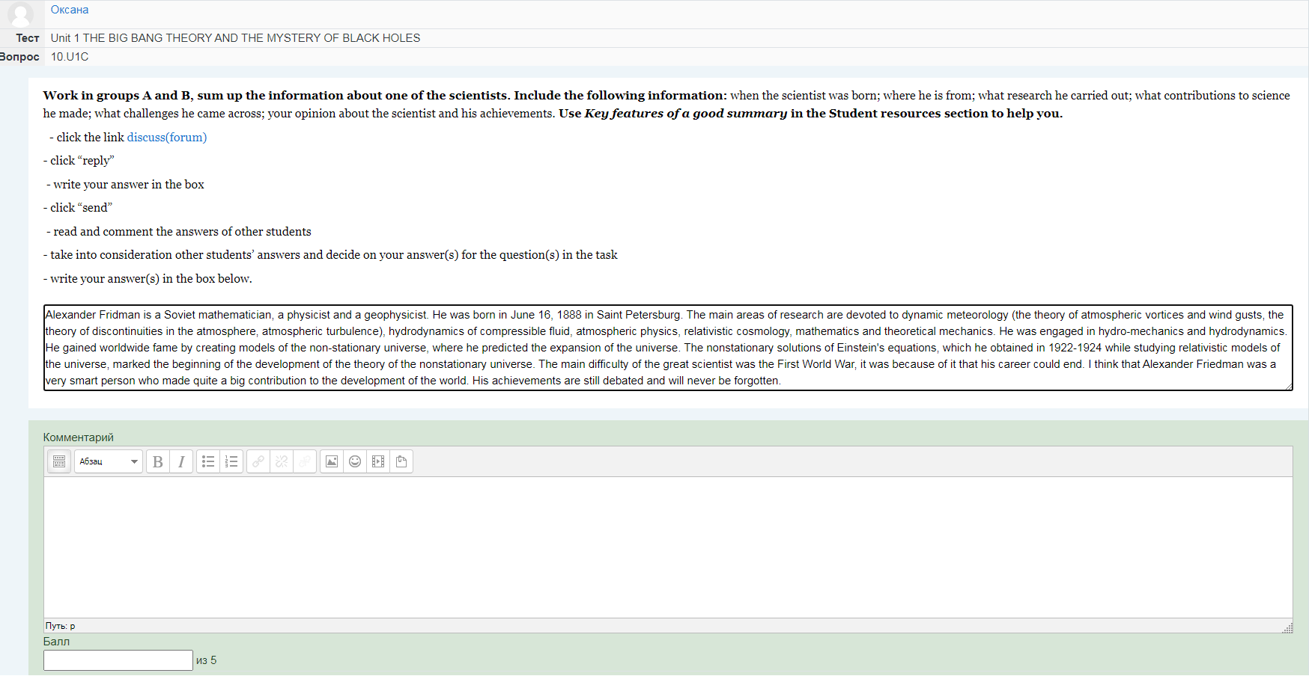

В соответствующие поля вносит свои комментарии и проставляет итоговый балл за задание.

## 3.3 Возможности и обязанности администратора группы (учителя) создавать группы/классы

Учитель получает коды активации (подробнее о получении кодов) раздает удобным для себя способом обучающимся.

Обучающиеся (пользователи) вводят код(ы) активации (подробнее об активации кода) с помощью которых система автоматически привязывает пользователя к курсу в группу своего учителя.

## 3.4 Как просмотреть состав группы

Для просмотра состава группы учителю необходимо перейти в любой из модулей курса (Unit) и кликнуть по ссылке «Участники»

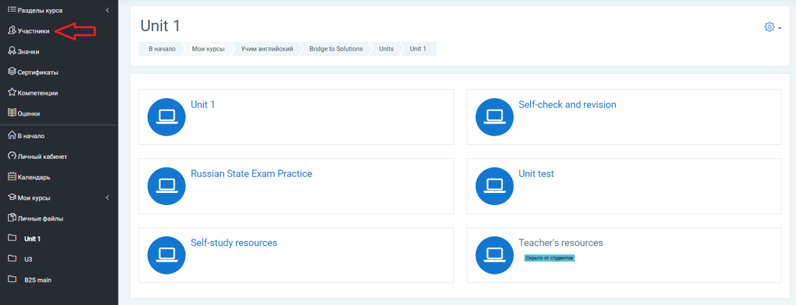

В открывшимся окне выбрать «Группы»

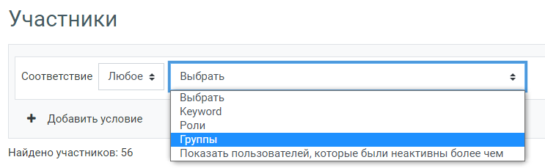

Далее выбрать или вписать название вашей группы

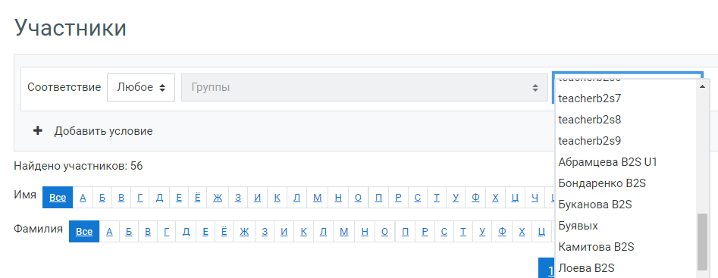

Ниже на странице вы увидите список вашей группы и информацию об активности пользователей

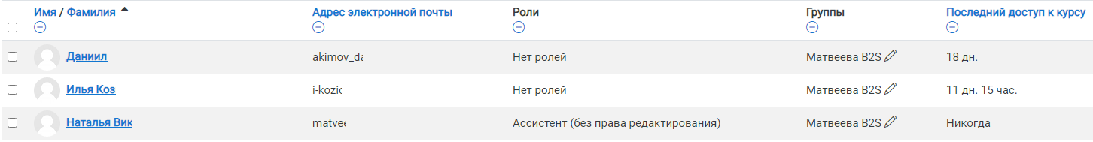

**У учителя есть возможность** просматривать результаты своей группы и индивидуального пользователя и корректировать оценки. В отчете отображаются оценки только за те попытки, которые ученик завершил.

Для того чтобы завершить попытку /выполнение заданий одного раздела, ученик должен нажать на «завершить» в меню навигации по заданиям на странице слева и подтвердить действие, выбрав в появившемся окне «отправить и все завершить»

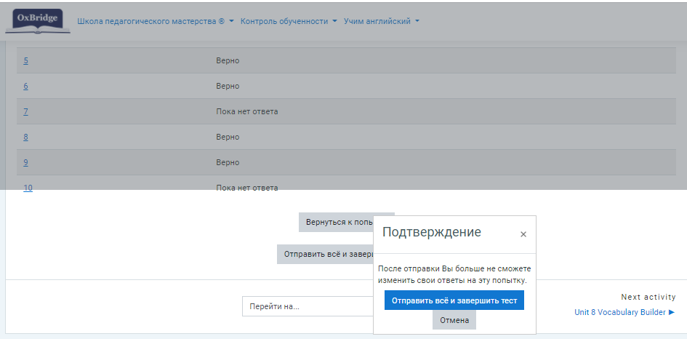

Для просмотра сводного отчета по выполненным заданиям необходимо зайти в раздел Unit и выбрать «Попытки» как показано на рисунке.

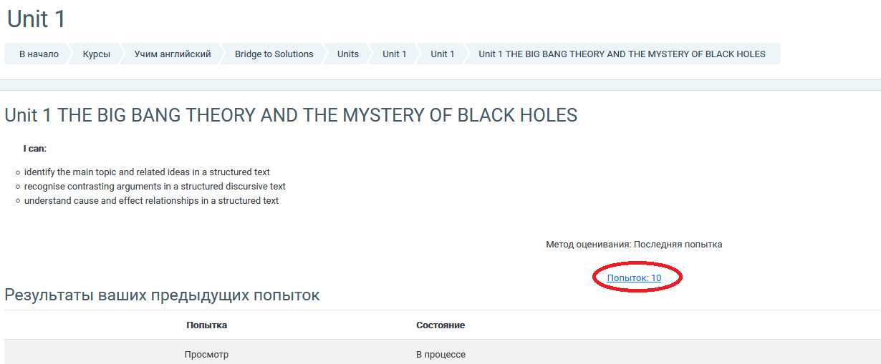

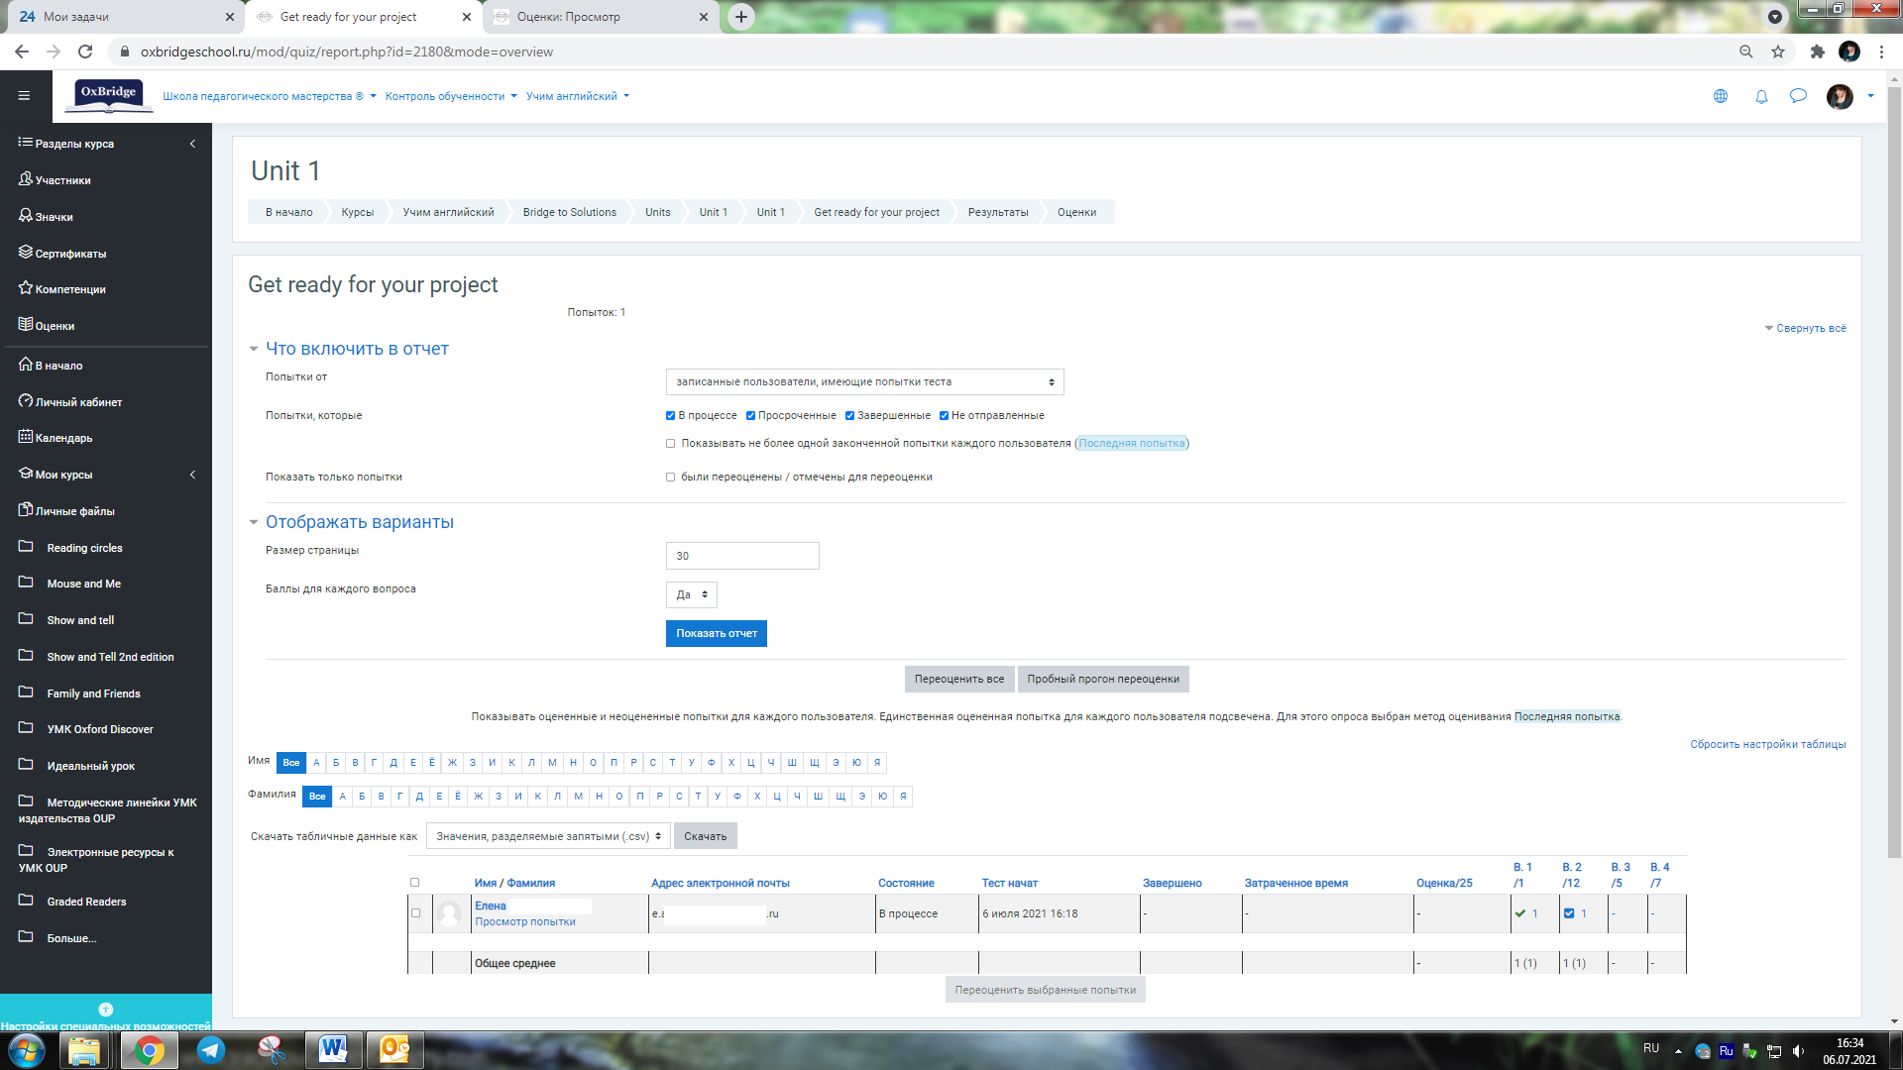

Отчет демонстрирует, какие задания выполнены и с каким результатом (верно/неверно/частично правильно). Учитель может посмотреть любое выполненное задание и оставить комментарий или оценить задание, нажав на цифру, обозначающую результат выполнения задания, в строке с Фамилией ученика, как показано на рисунке.

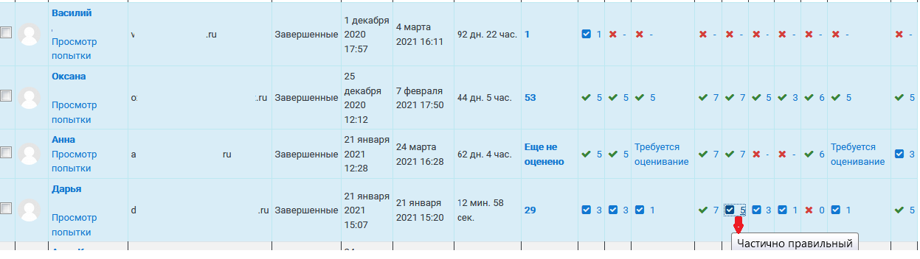

На экране отобразится задание выполненное учеником с количеством баллов, которое набрал ученик. Если бал ниже максимального, учитель может определить в каком из вопросов ученик дал неверный ответ, наведя курсор на каждый из вопросов. 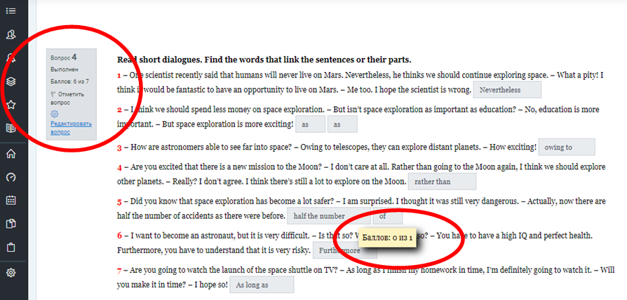Для просмотра результатов обучения по определенному модулю учителю необходимо перейти в любой из модулей (Units), курса кликнуть на интересующий раздел

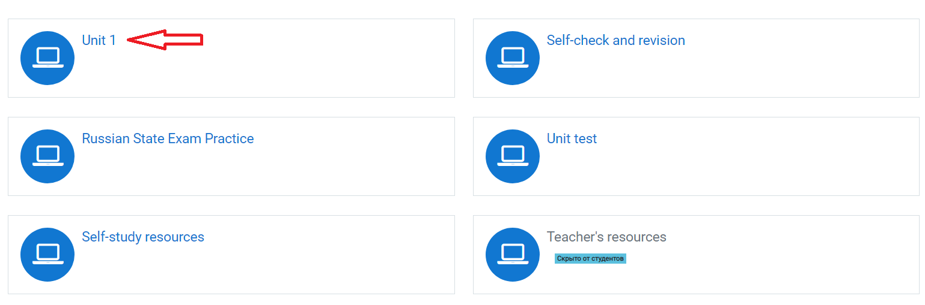

В открывшемся окне учитель выбирает «Оценки», откроется сводная таблица с результатами ваших учеников по каждому из разделов курса

Для того чтобы посмотреть оценки каждого ученика нужно кликнуть на иконку «Электронный журнал» как на рисунке.

## 3.5 Журнал оценок

В журнале оценок курса собраны оценки всех обучающихся за все оцениваемые элементы курса. Все они доступны преподавателю курса. Каждому студенту в этом журнале доступны только его собственные оценки.

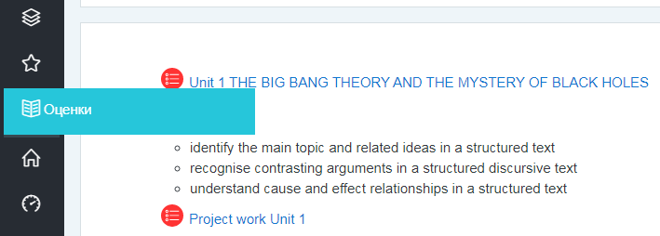

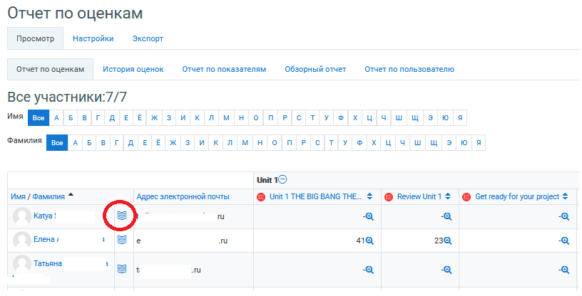

Получить более детальную информацию, проанализировать оценку, можно **посмотрев выполненные задания**, для этого достаточно кликнуть по изображению «Лупы» под соответствующим столбцом раздела курса и именем/фамилией пользователя

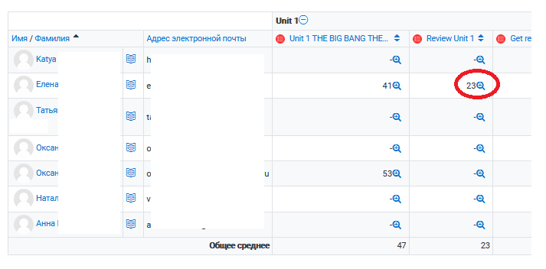

А также учитель может откорректировать балл, полученный пользователем за выполненное задание, кликнув по ссылке «Оставить комментарий или переопределить балл»

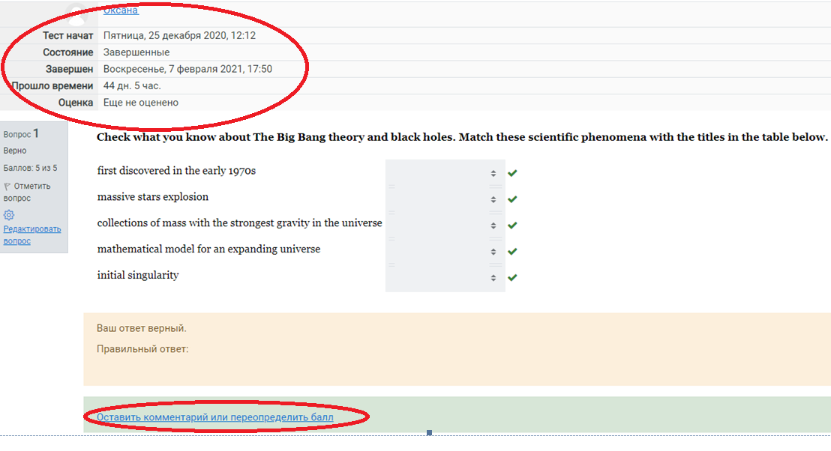

Обучающийся проходит, раздел о правильности или не правильности узнает из блока навигации (находится в правом верхнем углу). «Серый блок» - требуется проверка. «оранжевый блок» частично правильный, «красный блок» не правильный, зеленый правильный.

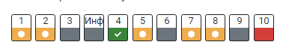

Учитель определяет последовательность прохождения заданий внутри раздела.

У ученика есть возможность выполнить задание повторно, но только по окончанию

## 3.6 Личные сообщения

На курсе есть возможность отправлять групповые и личные сообщения. С их помощью учитель может управлять процессом обучения: назначать задания. Для отправки сообщений необходимо кликнуть по кнопки из верхнего правого меню в окне выбрать или найти оппонента для беседы набрать текст и отправить его.

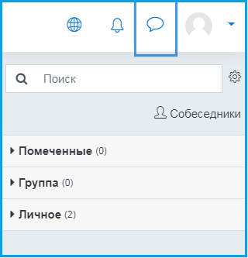

## 3.7 Использование интерактивных элементов курса

Как работать в форуме

**Форум** –это средство общения участников курса(обучающихся и преподавателей). Обучающиеся могут задавать вопросы, вести дискуссии в процессе изучения курса. Преподаватель задает вопрос, а слушатели отвечают, они могут просматривать ответы других участников курса. Учитель, наблюдая за деятельностью/активностью определяет уровень сформированности Soft skills (мягких навыков) обучающихся.

Принимая участие в обсуждении, необходимо придерживаться правил хорошего тона, которые вы используете в реальной жизни, позитивно относиться к замечаниям преподавателя.

Войдите в раздел Unit 1. Приступите к изучению Unit 1. Нажмите на значок  (Рисунок 1).

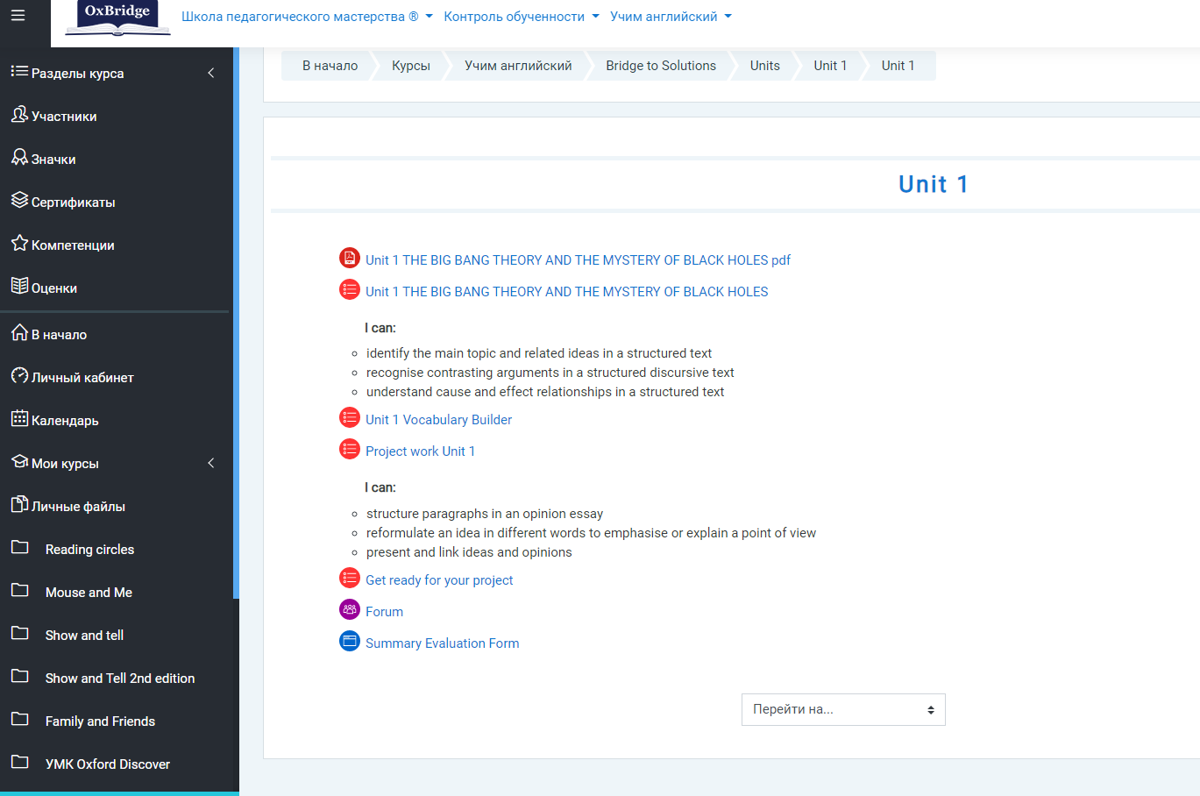

Рисунок 1

Для участия в форуме (обсуждении) Выберите тему для обсуждения или создайте свою.

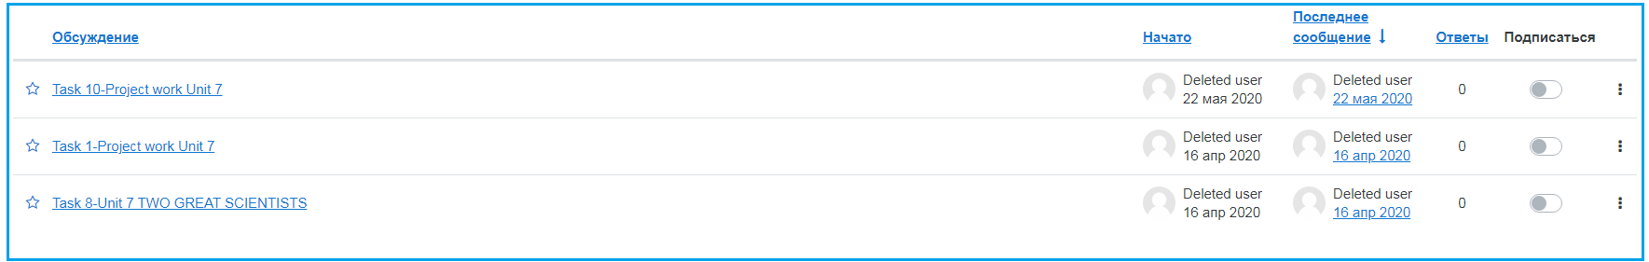

На странице отображается название форума, содержательная часть, ссылка на обсуждение. Само обсуждение содержит тему, данные об авторе темы, группе, участвующей в обсуждении, количестве ответов, данные об авторе ответа и дате последнего сообщения.

Для того чтобы принять участие в обсуждении, необходимо активировать вкладку темы обсуждения и нажать кнопку **«Ответить»**.

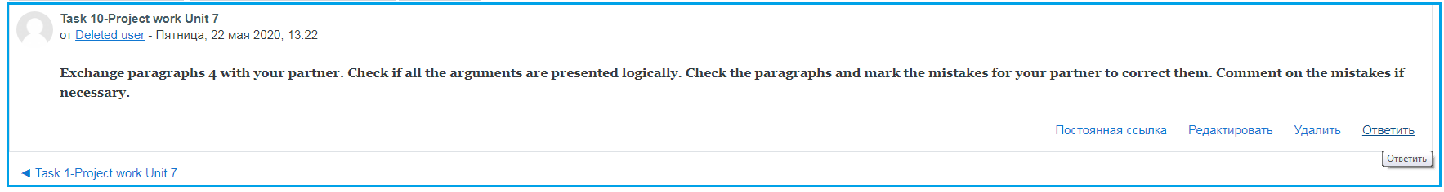

На странице обсуждения без изменения оставляем вкладку **«Тема»**, окно **«Сообщение»** вводим текст ответа на поставленный вопрос, в окно «Вложение» можно добавить файл. Нажмите кнопку **«Отправить в форум»**. В течение 15 минут ответ можно исправить с помощью опции **«Редактировать»**.

## 3.8 Основные типы заданий в курсе

Задания с автопроверкой

***Множественный выбор*** 

Параметры задания:

* один ответ – обучающийся сможет выбрать только один ответ при ответе на вопрос, установив переключатель в одном из кружочков;
* несколько ответов – обучающийся сможет выбрать несколько ответов, установив флажок в одном, нескольких или всех квадратиках.

***Вопросы на соответствие*** 

Каждое соответствие объединяется в группу Вопрос 1, Вопрос 2, Вопрос 3, при желании количество групп соответствий можно увеличить, нажав на кнопку «Добавить 3 вопроса». В каждой группе необходимо подобрать ответ к вопросу.

***Краткий ответ*** 

## Обучающийся самостоятельно вводит текст с клавиатуры, обращая внимание на регистр букв.

***Голосовой ответ на вопрос***

Браузер должен поддерживать технологию WebRCT [(подробнее об данной технологии и браузерах ее поддерживающих)](https://ru.wikipedia.org/wiki/WebRTC). Для ответа на вопрос обучающийся нажимает кнопку **«START RECORDING».**

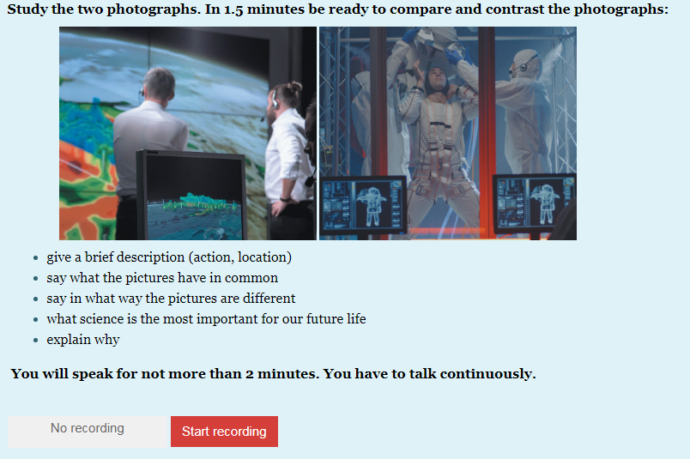

В открывшемся окне **разрешите** вашему браузеру доступ к микрофону (в некоторых браузерах данное действие необходимо повторять для каждого задания).

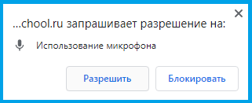

После разрешения доступа начинается запись с вашего микрофона (она ограничена по времени).

По окончании ответа на вопрос нажмите "**STOP RECORDING**"

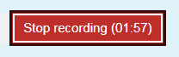

Участники могут прослушать запись и выполнить запись повторно в случае, если это предусмотрено настройками.

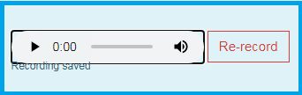

Задания на проверку

***Эссе (Вопрос с открытым ответом)***

В зависимости от настройки участник может прикрепить файл с ответом (текстом) или набрать его вручную. Ответ оценивается преподавателем согласно предварительно выбранной шкале баллов. Проверяющий может оставить отзыв о работе учащегося.

***Задание «Ответ в виде текста»***

Это задание аналогично предыдущему. Ресурс позволяет учащемуся написать и, если разрешено неоднократное отправление ответа, редактировать текст ответа. При этом используется стандартное поле редактирования текста, аналогичное обыкновенному текстовому редактору. Введите текст в поле для ответа. Нажмите **«Следующая страница»**.

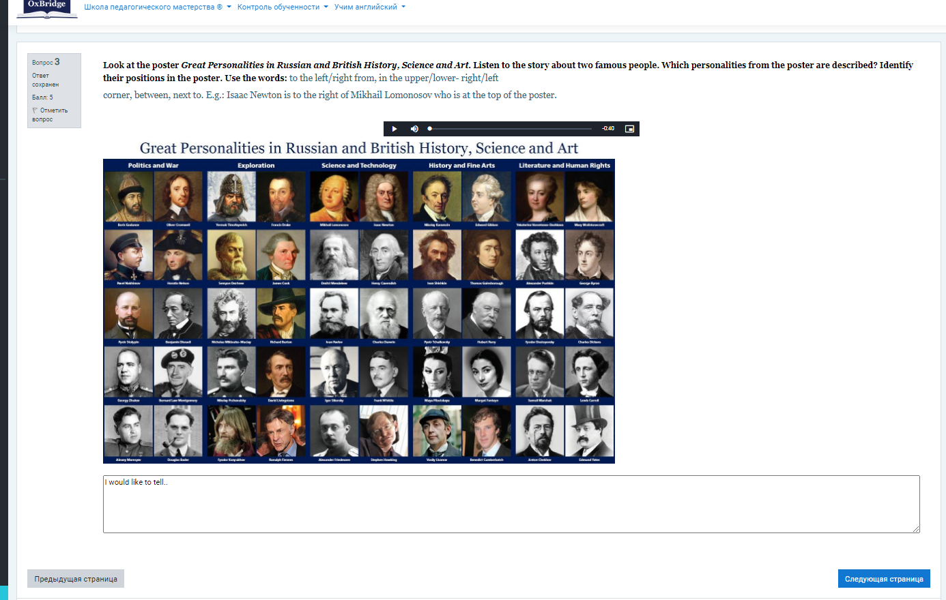

***Задание «Ответ в виде файла»***

При выполнении заданий **«Ответ в виде файла»** в рамках дистанционного обучения преподаватель ставит задачи, а обучающиеся отвечают в электронной форме, т.е. загружают свои документы-ответы в оболочку дистанционного курса (презентацию, текст, картинку и т.д.). После чего преподаватель может оценить полученные ответы и прокомментировать их. На сайте сохранятся не только отметки за выполненные задания, но и сами файлы с данными заданиями.

Надо учитывать, что при отправке ответа обучающийся может прикрепить только один файл, каждый отправленный последующий файл от этого обучающегося автоматически заменит предыдущий.

Перетащите необходимый файл в поле. Затем нажмите «**Следующая страница**».

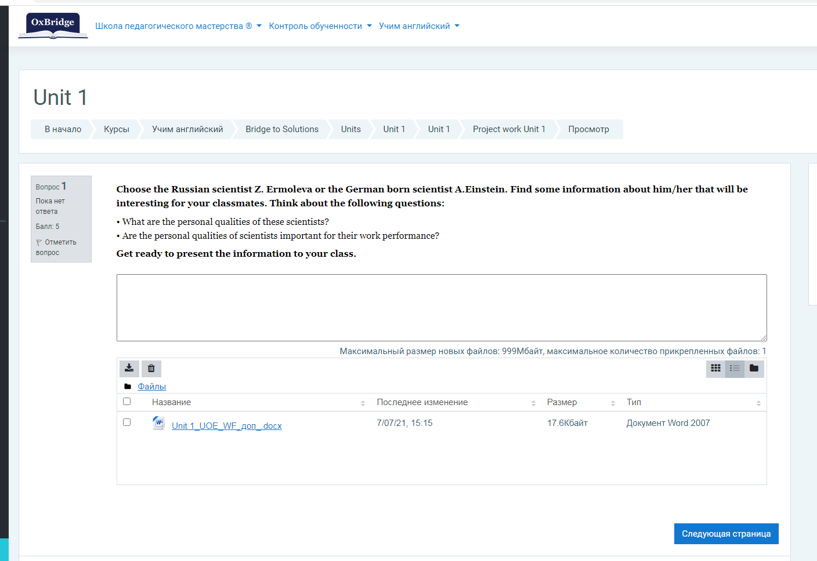

# **IV Инструкция для ученика**

## 4.1 Активация кода, личный кабинет

Для активации кода необходимо авторизоваться на сайте **oxbridgeschool.ru**. На главной странице в правом верхнем углу в блоке «Активация кода» введите код, полученный ранее от специалистов компании RELOD или от преподавателя, затем нажмите на клавишу **«Enter».** Курс автоматически откроется и будет привязан к вашему **«Личному кабинету».**

Прохождения курса

## 4.2 Использование интерактивных элементов курса

Как работать в форуме

**Форум** –это средство общения участников курса(обучающихся и преподавателей). Вы можете задавать вопросы, вести дискуссии в процессе изучения курса. Преподаватель задает вопрос, а вы отвечаете, просматриваете ответы других участников курса.

Принимая участие в обсуждении, необходимо придерживаться правил хорошего тона, которые вы используете в реальной жизни, позитивно относиться к замечаниям преподавателя.

Войдите в раздел Unit 1. Приступите к изучению Unit 1. Нажмите на значок  (Рисунок 1).



Рисунок 1

Для участия в форуме (обсуждении) Выберите тему для обсуждения или создайте свою (Рисунок 2).



Для того чтобы принять участие в обсуждении, необходимо активировать вкладку темы обсуждения и нажать кнопку **«Ответить»** (Рисунок 3).



На странице обсуждения без изменения оставляем вкладку **«Тема»**, окно **«Сообщение»** введите текст ответа на поставленный вопрос, в окно «Вложение» можно добавить файл. Нажмите кнопку **«Отправить в форум»**. В течение 15 минут ответ можно исправить с помощью опции **«Редактировать»**.

## 4.3 Основные типы заданий в курсе

Задания с автопроверкой

***Множественный выбор*** 

Параметры задания:

* один ответ: вам необходимо выбрать только один ответ при ответе на вопрос, установив переключатель в одном из кружочков;
* несколько ответов: вы можете выбрать несколько ответов, установив флажок в одном, нескольких или всех квадратиках.

***Вопросы на соответствие*** 

Каждое соответствие объединяется в группу Вопрос 1, Вопрос 2, Вопрос 3. В каждой группе необходимо подобрать ответ к вопросу.

***Краткий ответ*** 

Введите вводит текст с клавиатуры, обращая внимание на регистр букв.

***Голосовой ответ на вопрос***

Браузер должен поддерживать технологию WebRCT [(подробнее об данной технологии и браузерах ее поддерживающих)](https://ru.wikipedia.org/wiki/WebRTC). Для ответа на вопрос нажмите кнопку **«START RECORDING».**



В открывшемся окне **разрешите** вашему браузеру доступ к микрофону (в некоторых браузерах данное действие необходимо повторять для каждого задания).



После разрешения доступа начинается запись с вашего микрофона (она ограничена по времени).

По окончании ответа на вопрос нажмите "**STOP RECORDING**"



Участники могут прослушать запись и выполнить запись повторно в случае, если это предусмотрено настройками.



Задания на проверку

***Эссе (Вопрос с открытым ответом)***

В зависимости от настройки участник может прикрепить файл с ответом (текстом) или набрать его вручную. Ответ оценивается преподавателем согласно предварительно выбранной шкале баллов. Проверяющий может оставить отзыв о работе учащегося.

***Задание «Ответ в виде текста»***

Это задание аналогично предыдущему. Ресурс позволяет учащемуся написать и, если разрешено неоднократное отправление ответа, редактировать текст ответа. При этом используется стандартное поле редактирования текста, аналогичное обыкновенному текстовому редактору. Введите текст в поле для ответа. Нажмите **«Следующая страница»**.



***Задание «Ответ в виде файла»***

При выполнении заданий **«Ответ в виде файла»** в рамках дистанционного обучения преподаватель ставит задачи, а обучающиеся отвечают в электронной форме, т.е. загружают свои документы-ответы в оболочку дистанционного курса (презентацию, текст, картинку и т.д.). После чего преподаватель может оценить полученные ответы и прокомментировать их. На сайте сохранятся не только отметки за выполненные задания, но и сами файлы с данными заданиями.

Надо учитывать, что при отправке ответа обучающийся может прикрепить только один файл, каждый отправленный последующий файл от этого обучающегося автоматически заменит предыдущий.

Перетащите необходимый файл в поле. Затем нажмите «**Следующая страница**».



## 4.5 Тест

В зависимости от настроек тест может быть ограничен по времени и по числу попыток его прохождения; он может быть открыт всегда, либо день и время доступности теста могут быть четко заданы; порядок представления вопросов в тесте и вариантов ответов в вопросах может быть как заданным, так и случайным.

Чтобы начать тестирование, активируйте вкладку нужного вам теста.



В зависимости от настроек, выбранных создателем курса, на странице теста отображается следующая информация: количество попыток, время, отведенное на тестирование, сроки сдачи и метод оценивания.

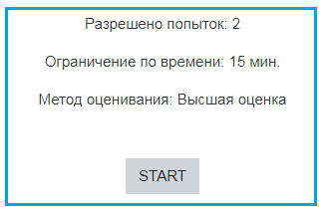

Если тест содержит несколько попыток, то следует обратить внимание на метод оценивания. После нажатия кнопки **«Начать тестирование»** появится меню с кнопкой подтверждения на начало тестирования.

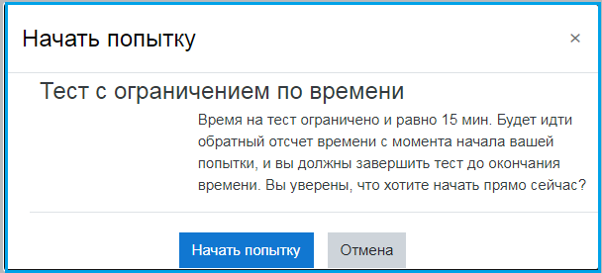

После подтверждения осуществляется переход непосредственно на страницу тестирования. Справа на экране находится окно с количеством вопросов и время, оставшееся на тестирование. Вопросы теста находятся в центре экрана.

После выполнения всех заданий необходимо нажать на кнопку **«Закончить попытку»** (или **«Завершить тест»** в случае одной попытки).Настранице курса будет отображена информация о прохождении теста: результаты попытки, оставшееся время, сроки отправки попытки. Если результаты попытки вас не устраивают, то вы можете пройти попытку еще раз, нажав на кнопку **«Вернуться к попытке»**. Для завершения теста необходимо нажать кнопку **«Отправить все и завершить тест».**

После подтверждения завершения теста вы переходите на страницу результатов вашего тестирования. На странице отображается время начала и завершения теста, полученные баллы, оценка. Оценка выражается согласно настройке теста в процентах и в баллах. В некоторых тестах представлена возможность просмотра правильных ответов.

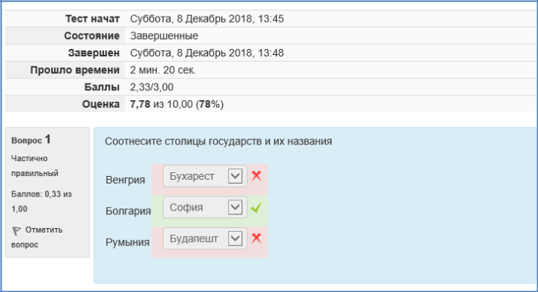

## 4.6 Личные сообщения

На курсе есть возможность отправлять групповые и личные сообщения. С их помощью учитель может управлять процессом обучения: назначать задания. Для отправки сообщений необходимо кликнуть по кнопки из верхнего правого меню в окне выбрать или найти оппонента для беседы набрать текст и отправить его.

